Тема:»Элементы театрализованной деятельности в работе логопеда»

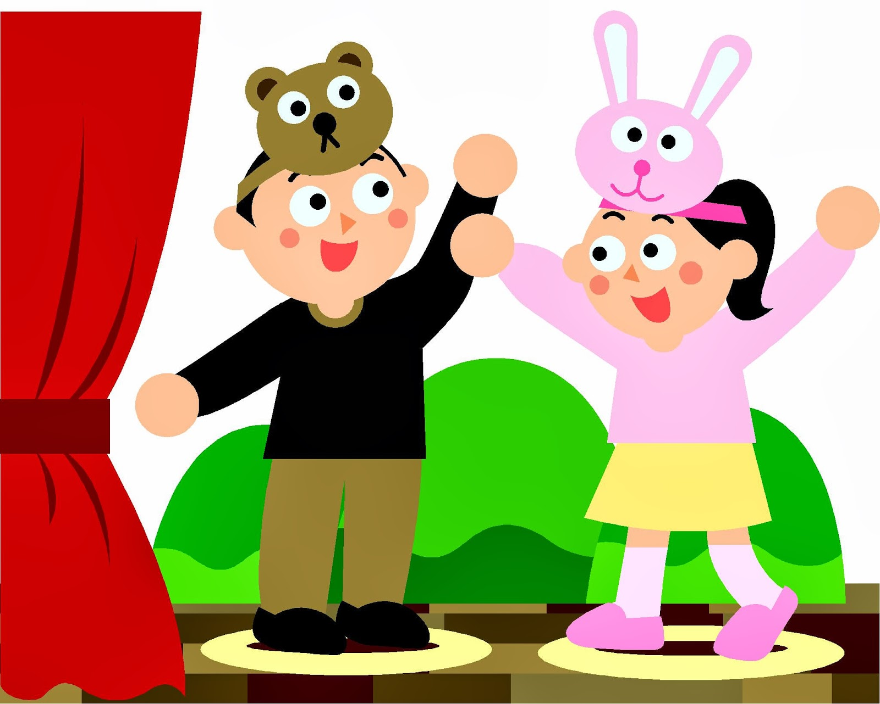

Подготовила : учитель-логопед Губарева Елена Алексеевна
Мордовия, п.Чамзинка 2017 год

Элементы театрализованной деятельности в работе логопеда

Введение
Введите в мир театра малыша
И он узнает, как сказка хороша,
Проникнется и мудростью, и добротой,
И с чувством сказочным пойдет он
жизненной тропой.
Г.Попова
Театр - самый доступный вид искусства для детей-дошкольников.
Театрализованная деятельность способствует развитию многих сторон личности дошкольника. Это психофизические способности (мимика, пантомимика), психические процессы (восприятие, воображение, мышление, внимание, память), речь (монолог, диалог), творческие способности (умение перевоплощаться, импровизировать, брать на себя роль).
Театрализованная деятельность как средство коррекции речевых нарушений в условиях детского сада не предполагает развития профессиональных актерских умений. Для детей с ОНР, ФФН театрализованные игры приобретают особую ценность, так как, обеспечивают коррекцию нарушений общения.
Цель: создание информационного пространства для повышения уровня компетентности педагогов в вопросах коррекции речевых нарушений дошкольников на основе современных требований.
Задачи:
1) Показать участникам мастер-класса эффективные технологии, методы и приемы коррекции речевых нарушений, которые можно использовать в ходе театрализованной деятельности.
2) Вызвать у участников мастер – класса желание использовать инсценировку как одну из форм работы по автоматизации звуков в своей профессиональной деятельности.
3) Создать условия для профессионального общения, самореализации и стимулирования роста творческого потенциала педагогов.
Оборудование: маски – шапочки (медведь, заяц, лиса, белка, волк и др.), видеозапись игры: «Дедушка-сапожник», аудиозапись:»Шел по Греции медведь», подбор «Звериных» скороговорок.

Актуальность
В условиях перехода на ФГОС ДО один из основных принципов дошкольного образования, отраженный в Стандарте:
«Реализация Программы в формах, специфических для детей данной возрастной группы, прежде всего в форме игры, познавательной и исследовательской деятельности, в форме творческой активности, обеспечивающей художественно-эстетическое развитие ребенка»
Театрализованная деятельность в детском саду - это прекрасная возможность раскрытия творческого потенциала ребенка, воспитание творческой направленности личности.
Используя театрализованную деятельность в системе обучения детей в ДОУ, мы решаем комплекс взаимосвязанных задач во всех образовательных областях по ФГОС ДО.
Система работы по организации театрализованной деятельности:
Театрализованная деятельность в детском саду может быть включена, в соответствие с ФГОС, в образовательную деятельность, осуществляемую в процессе организации различных видов детской деятельности (игровой, коммуникативной, музыкально-художественной и т. д.); образовательную деятельность, осуществляемую в ходе режимных моментов; самостоятельную деятельность детей.
Содержание работы с детьми по театрализованной деятельности включает в себя:
Упражнения по дикции (артикуляционная гимнастика);
Упражнения по формированию речевого дыхания;
Задания на автоматизацию поставленных звуков;
Задания для развития речевой интонационной выразительности;
Логоритмические упражнения;
Коррекционно - развивающие игры;
Упражнения на развитие выразительной мимики, жестов, элементы пантомимы;
Разыгрывание мини-диалогов, потешек, песенок, стихов;
Театральные этюды;
Игры-драматизации.

Практическая деятельность с педагогами.

- Предлагаю участникам мастер-класса задания, направленные на развитие речевой интонационной выразительности.
а) Произнеси по-разному
произнесите маленькое слово » да» с разной интонацией
восторженно, нежно, вопросительно, скорбно, задумчиво, иронически, дерзко, с сожалением.
слово «пришла» - с радостью, тревогой, с ехидством, с презрением.
б) любую скороговорку можно прочитать разным тоном.
от топота копыт пыль по полю летит. Радостно, восторженно.(«как красиво мчатся кони»); и раздраженно, недовольно («Фу, как напылили!»)
в) «Звериные скороговорки). Педагоги надевают маски животных («лиса», «медведь», «мышь», «кот» и др.) и проговаривают скороговорки.
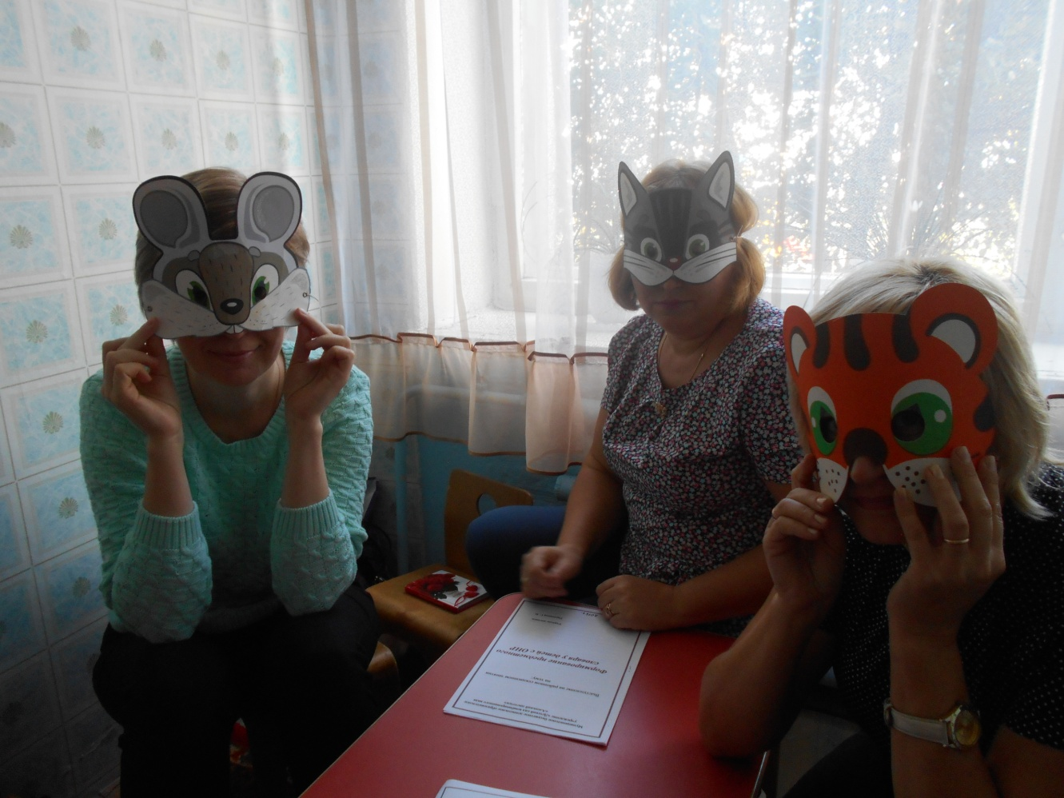
Например:
Мышка залезла под крышку,
Чтобы под крышкой сгрызть крошку,
Мышке, наверное, крышка-
Мышка забыла про кошку!
Следует отметить, что интонация в русском языке отличается чрезвычайном богатством и разнообразием. Ученый лингвист В.А.Артемов считал, что самое простое предложение можно произнести с 22 различными интонациями.
2. Участникам мастер-класса предлагаются упражнения для развития мимики, жестов с элементами пантомимы. Театральные этюды.
Игра «Через стекло». Встаньте в пары и представьте, что вы разделены толстым стеклом и не слышите, что хочет сообщить ваш партнер. Общаться только с помощью рук.
а) – у меня болит горло а)- выпей горячего чая. б) -купи мне мороженое б) – нельзя, заболеешь.
в) - выходи гулять, будем играть в футбол в) – я еще не ел.
3. Упражнения на выделение паузы.
Паузы- это важный элемент устной речи. Они облегчают дыхание, позволяют сделать добор воздуха, собраться с мыслями. Но самое главное- это то, что паузы помогают слушателям правильно понять смысл высказывания, облегчают восприятие речи.
Прочитайте стихотворение Б.Заходера, которое набрал в типографии один рассеянный наборщик. Что тут напутано?
Очень-очень
Странный вид:
Речка за окном
Горит,
Чей-то дом
Хвостом виляет,
Песик
Из ружья стреляет,
Мальчик
Чуть не слопал
Мышку,
Кот в очках
Читает книжку,
Старый дед
Влетел в окно,
Воробей
Схватил зерно
Да как крикнет,
Улетая:
? Вот что значит
Запятая!
Б.Заходер
4. Конкурс чтецов. Упражнения на выработку умения управлять темпом речи.
а)Каждый жанр текста диктует свой темп произнесения. Например, скороговорки произносятся всегда быстро. Поучимся их говорить. Произнесите данные скороговорки в разном темпе: сначала медленно, потом быстрее, еще быстрее и очень быстро. При их проговаривание обращайте особое внимание на правильное и четкое произнесение звуков.
Усядемся на пригорке Да расскажем скороговорки( на выбор)
б)прочитайте стихотворения И. Токмаковой» Невпопад» и И.Мазниной «В гости к Федосье». как вы думаете, почему их герои путают слова? Как это связано с темпом речи?
Невпопад
На помощь! В большой водопад Упал молодой леопад Ах, нет, молодой леопард Свалился в большой водопард! Что делать, Опять невпопад! Держись, дорогой леопад, Верней, дорогой леопард! Никак не выходит впопад…
И.Токмакова
В гости к Федосье
В гости к Федосье
Матрена пришла,
К чаю пришла,
Лимон принесла.

А Федосья растерялась
И заторопилась,
А Федосья растерялась
И заговорилась:

- Пейте, Матрена,
С лимончиком,
Пейте, Лимона,
С матренчиком!..
И.Мазнин

5.Игры и упражнения на опознавание, различение, характеристику и воспроизведение тембра голоса.
а) игра «день-ночь). По команде ночь закрываем глаза. По выбору педагога один из участников читает строчку из стихотворения. По команде «день» все открывают глаза и называют имя читавшего.
б)игра «Узнай по голосу»
в) Анализ сказки «Волк и семеро козлят». Почему козлята сначала не впустили волка, а потом открыли ему дверь? Какой тембр голоса у него был сначала, а какой потом?
Тембр- это особая окраска голоса человека, присущая только ему. Это величина постоянная, как отпечатки пальцев человека. Тембр дается нам от рождения и изменить его очень трудно. но это блестяще делают артисты пародисты. Тембральные окраски очень разнообразны, и передать их практически невозможно.
Конкурс пародистов. Произнесите фразы, подражая тембру голоса литературного героя.
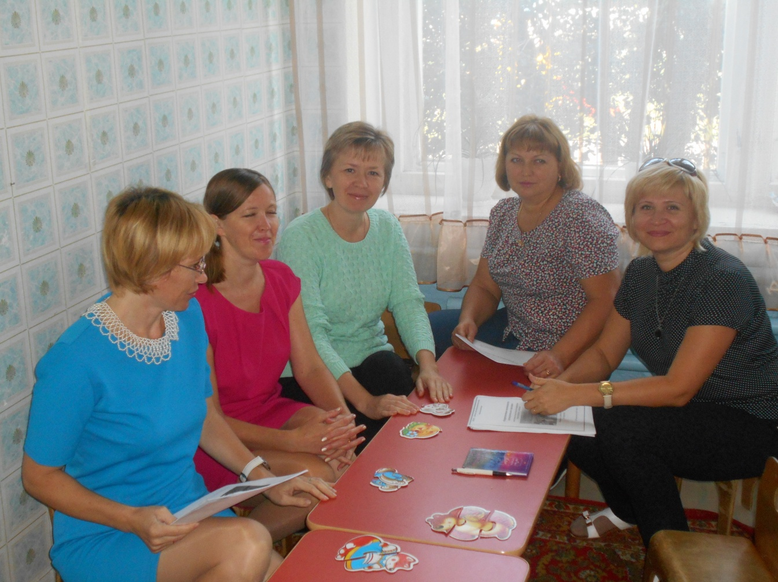

Баба-Яга:»Фу,фу,фу! Русским духом пахнет!»
Тембр.(старческий, хриплый, зловещий)
Волк: «Ну, заяц, погоди!» тембр:(низкий, сиплый, угрожающий)
6. Разновидности игр-драматизаций, режиссерских игр. Добрые потешки, песенки, речевые игры можно сопровождать движениями. Это поможет почувствовать ритм, развивает внимание, пантомимику, координацию, память. Дети учатся общаться друг с другом.
а)Импровизация-разыгрывание темы, сюжета без предварительной подготовки- пожалуй, самая сложная , но и наиболее интересная игра. Импровизация шуточной песни «Шел по Греции медведь».(Включить аудиозапись.)
Текст песни
Шел по Греции медведь
Захотел он песню спеть
К верху голову задрал
Что есть мочи зарычал:
Маленькой елочке холодно зимой…
Шел по Арктике жираф
Кверху голову задрав
И ругая все и вся
На ходу произнося:
Маленькой елочке холодно зимой…
Шел по Швеции пингвин
И скучал, что он один
Что бы вновь повеселеть
Стал он громко песню петь:
Маленькой елочке холодно зимой…
По Парижу шли слоны
Неприличной ширины
И пугая всех вокруг
Затрубили они вдруг:
Маленькой елочке холодно зимой…
Ехал на слоне комар
Был он очень, очень мал
Но пищал себе под нос толи в шутку
Толь в серьез: маленькой елочке холодно зимой…
Все пингвины, все слоны, змеи, птицы, грызуны,
осы, мухи, комары, люди улицы, дворы
Запищали, закричали, завизжали, заревели и заржали,
замычали, зарычали страшно, страшно закричали:
Маленькой елочке холодно зимой…
Весело, весело встретим новый год.
Речевая игра «Дедушка-сапожник»(Видеоматериал с участием детей)

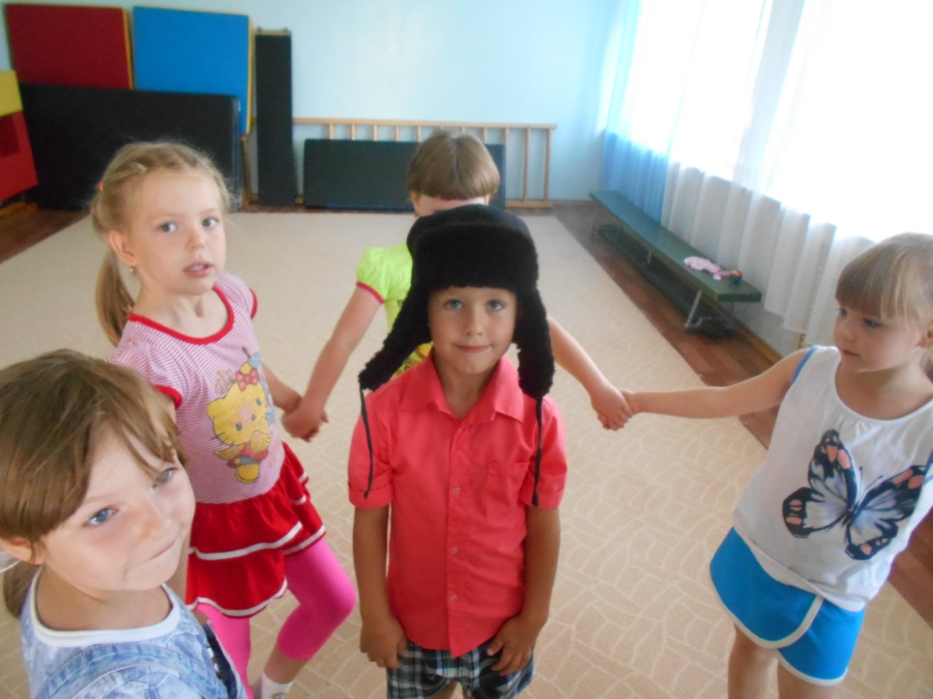

(по считалке выбирается»Дедушка» или «Бабушка»)
-Дедушка-сапожник, сшей нам сапоги .
-Погодите деточки, потерял очки. Дедушка-сапожник, сколько с нас возьмешь ? Три рубля с полтиной, пятачок и грош. -Дедушка-сапожник, ты сума сошел? Погодите деточки я очки нашел
б)Пальчиковый театр
- Способствует развитию речи, внимания, памяти;
- формирует пространственные представления;
- развивает ловкость, точность, выразительность, координацию движений;
- повышает работоспособность, тонус коры головного мозга.
Стимулирование кончиков пальцев, движение кистями рук, игра с пальцами ускоряют процесс речевого и умственного развития.

в)Театр картинок или магнитный театр
- Развивают творческие способности;
- Содействуют эстетическому воспитанию;
Развивают ловкость, умение управлять своими движениями, концентрировать внимание на одном виде деятельности
Действуя с различными картинками, у ребенка развивается мелкая моторика рук, что способствует более успешному и эффективному развитию речи.
г)Конусный театр
- Помогает учить детей координировать движения рук и глаз;
- Сопровождать движения пальцев речью;
- Побуждает выражать свои эмоции посредством мимики и речи.
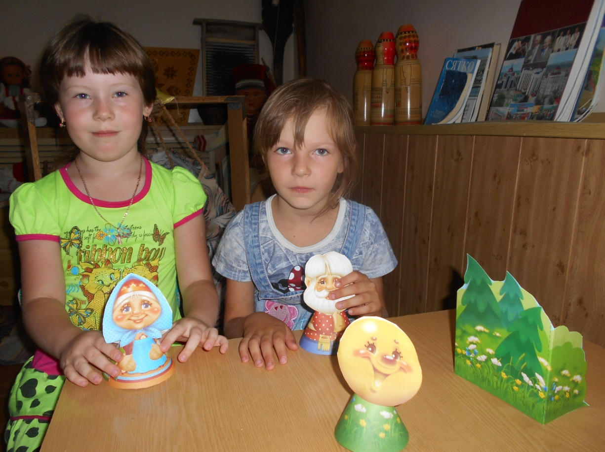
И магнитный и настольный театр, театр картинок использую на занятиях по развитию связной речи. Так при пересказе сказки или составлению рассказа по серии сюжетных картин дети действуя с персонажами легче их запоминают, запоминают последовательность событий. Детям это гораздо интереснее, поскольку они сами становятся создателями той или иной истории.

д)Театр на перчатке
- Оказывает потрясающее терапевтическое воздействие: помогает бороться с нарушениями речи, неврозами;
- Помогает справиться с переживаниями, страхами;
Перчаточная кукла передает весь спектр эмоций, которые испытывают дети
е)Театр кукол Би-ба- бо.
Посредством куклы, одетой на руку, дети говорят о своих переживаниях, тревогах и радостях, поскольку полностью отождествляют себя ( свою руку) с куклой.
При игре в кукольный театр, используя куклы Би-ба-бо, невозможно играть молча!
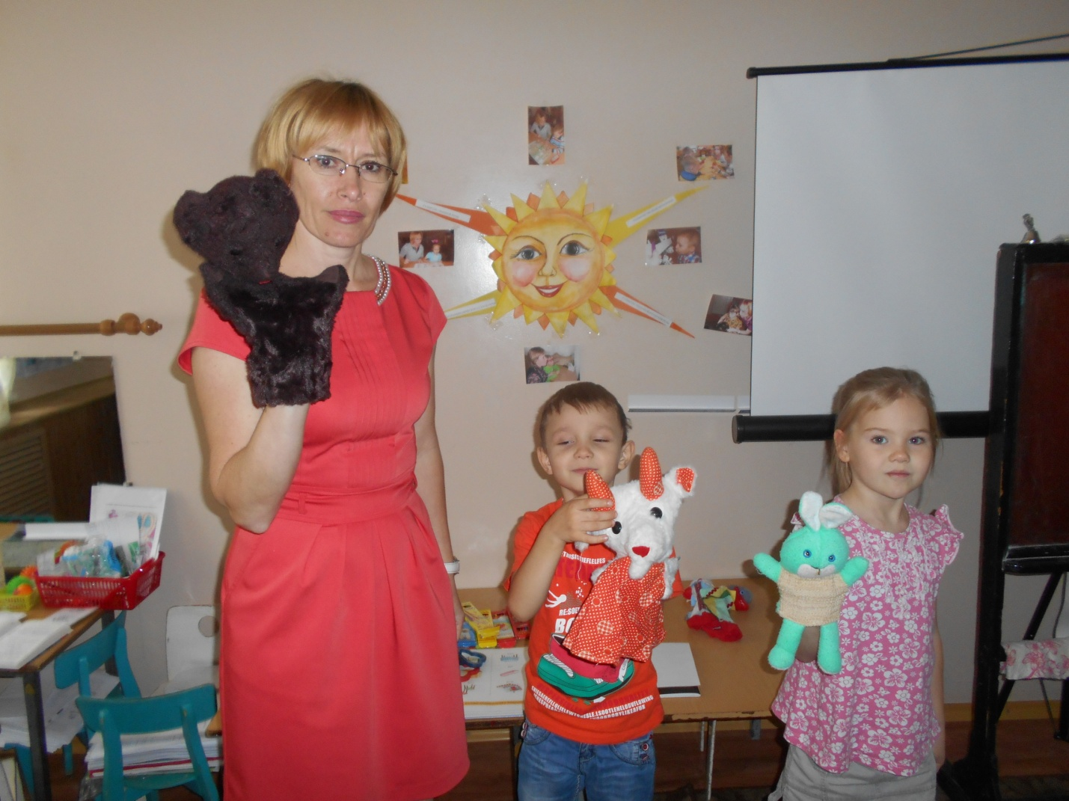
Поэтому именно эти куклы часто используют в своей работе логопеды, психологи и педагоги.
ж)Теневой театр. Очень интересные изображения получаются при помощи пальцев рук. Например, можно сделать гуся, собаку. Зайца и т.д. не забудьте только сопровождать показ соответствующим звучанием.

В результате целенаправленного использования элементов театрализованной деятельности в непосредственной образовательной деятельности, а также во время свободной деятельности дети приобретают речевые навыки, на основе которых станет возможным построение связных высказываний, разовьётся мышление, память, воображение. Речь станет эмоциональнее, выразительнее и содержательнее.

Список используемой литературы:
«Играем в театр» для детей 4-6 лет Т. Н. Доронова, Москва «Просвещение» 2004г;
«Театрализованная деятельность в детском саду» М. Д. Маханёва, Творческий центр, Москва 2006г;
«Музыкальные сказки для детского сада» Н.Зарецкая, Москва «Айрис-пресс» 2004г;
»Театрализованные игры дошкольников» Л.В.Артемова,1991г;
«Формирование правильной дикции у дошкольников», Г.В.Романова,2012г;
«Развитие познавательной и эмоциональной сфер дошкольников», под редакцией А.В.Можейко, 2010г.
«Таинственный мир звуков», И.Р.Калмыкова,1998г.

